14. ОРГАНИЗАЦИЯ РАБОТ И ТЕХНИКО-ЭКОНОМИЧЕСКИЕ ПОКАЗАТЕЛИ
14.1. Организация работ
Хорошая организация работ при строительстве стволов имеет большое значение в достижении высоких технико-экономических показателей.
Четкая организация работ имеет исключительно важное значение при строительстве стволов, так как в забое в стесненных условиях находятся много проходчиков, различные машины и механизмы. При этом зачастую выполняются разнотипные работы, иногда на разных высотных отметках.
При строительстве вертикальных стволов совершенствование организации работ в основном сводится к разработке системы мероприятий, направленных на улучшение методов и условий всех видов работ при рациональном использовании труда, обеспечению планово-предупредительного ремонта оборудования и материально-технического снабжения, комплектованию проходческих бригад квалифицированными рабочими.
Проходка стволов слагается из выемки породы, погрузки ее и возведения крепи. Эти проходческие процессы, выполняемые в забое, называют основными. Для осуществления их необходимо выполнение ряда вспомогательных процессов (подъем породы, водоотлив, освещение, разгрузка и транспорт породы на поверхности и др.).
В настоящее время при строительстве вертикальных стволов широко применяется цикличная организация работ, под которой понимается выполнение проходческого цикла работ в течение определенного времени в соответствии с графиком цикличности. Проходческим циклом называется совокупность всех основных проходческих процессов, необходимых для проходки ствола, повторяющихся во времени при установленой величине подвигания забоя.
В проходческий цикл при проведении ствола буровзрывным способом входят следующие основные процессы: бурение шпуров, заряжание и взрывание, проветривание, осмотр забоя и приведение его в безопасное состояние, подъем перед взрывом и спуск полка и оборудования после взрыва, погрузка породы, возведение временной и постоянной крепи, наращивание труб и другие работы.
Основные проходческие процессы могут выполняться последовательно или совмещаться, что зависит от принятой технологии и организации работ. Например, при параллельной и параллельно-щитовой схемах возведение постоянной крепи совмещается с бурением шпуров и погрузкой породы, при совмещенной – частично совмещается погрузка породы с возведением постоянной крепи.
Продолжительность проходческого цикла определяется временем, необходимым для выполнения основных процессов, и колеблется от 1 до 4 смен. С увеличением крепости пород, глубины шпуров, площади поперечного сечения ствола и при недостаточном числе проходчиков, а также низкой их квалификации продолжительность проходческого цикла возрастает. При прочих равных условиях продолжительность цикла уменьшается при хорошей организации работ, применении высокопроизводительных машин и совмещении основных проходческих процессов.
Основным параметром, определяющим продолжительность проходческого цикла, является глубина шпуров. В то же время имеет место оптимальная глубина шпуров, при которой будут наименьшие затраты времени и средств, отнесенные к 1 м или 1 м³ подвигания забоя. Оптимальная глубина шпуров зависит от технических характеристик применяемого оборудования, свойств пересекаемых пород, взрывчатых материалов и квалификации проходчиков и при современных средствах и условиях проходки находится в пределах 3…4,5 м. Поэтому в каждом конкретном случае необходимо определять затраты времени на 1 м ствола: (Т_{цу}) или на 1 м³ в свету (Т'_{цу}), а также удельные затраты времени на выполнение отдельных процессов (t_{iу}):
Т_{цу} =Т_{ц}/l_{ш}η; Т'_{цу} = Т_{ц}/ l_{ш}η S_{св}; t_{iy} = t_{i}/l_{ш}η,
где Т_{ц} – продолжительность проходческого цикла; l_{ш} – глубина шпуров; η – коэффициент использования шпуров; S_{св} – площадь поперечного сечения ствола в свету; t_{i} – продолжительность отдельного проходческого процесса.
Минимальные величины удельных затрат времени соответствуют оптимальной продолжительности проходческого цикла.
В основу организации работ при строительстве ствола закладывается график цикличности (график организации работ), на котором изображаются последовательность и длительность отдельных процессов, принятый режим работ и организация труда при выполнении определенного числа циклов в сутки. График организации работ дает возможность систематически контролировать их ход, своевременно устранять причины, мешающие их выполнению и является основой повышения скорости строительства ствола, производительности труда рабочих и лучшего использования горнопроходческого оборудования.
Составление графика организации работ выполняют в следующей последовательности: принимают режим работ, устанавливают подвигание забоя за цикл, определяют по заданной месячной скорости проходки ствола максимальную продолжительность цикла, рассчитывают продолжительность его отдельных процессов, уточняют продолжительность цикла и вычерчивают график цикличной организации работ.
Режим работы при проходке стволов обычно принимают четы-рехсменным без перерывов между сменами. Подвигание забоя выбирают по рациональной глубине шпуров с учетом КИШ и рабочей высоты опалубки.
Максимальная продолжительность цикла (ч):
Т_{цм} = 24 l_{ш}η n_{м} / V_{ст},
где l_{ш}η – глубина шпуров, м; η – КИШ; п_{м} – число рабочих дней в месяце по проходке ствола без учета, монтажных и ремонтных работ; V_{ст} – заданная среднемесячная техническая скорость проходки, м/мес.
Продолжительность механизированных процессов (бурения шпуров бурильными установками и погрузки породы) определяют по эксплуатационной производительности соответствующих машин, продолжительность бурения шпуров ручными перфораторами, наращивания трубопроводов, других работ – по нормам времени, выработки или по данным практики. Продолжительность крепления рассчитывают по пропускной способности бетонопроводов.
Время, затрачиваемое на бурение шпуров установками БУКС и СМБУ, (ч):
Т_{в}=Nl_{ш} /Q +Т_{пз},
где N – число шпуров; Q – производительность бурильной установки, м/ч; Т_{пз} – время подготовительно-заключительных операций, ч.
Продолжительность подготовительно-заключительных операций (спуск и подготовка установки к работе, выдача установки из забоя на поверхность) принимают 40…60 мин на 1 цикл. Продолжительность заряжания и взрывания шпуров Т_{з} зависит в основном от числа рабочих, занятых на этом процессе.
Время проветривания Т_{пров} обычно принимают 20-30 мин, время на спуск полка и приведение забоя в безопасное состояние – Т_{бс} = 30-40 мин.
Время на наращивание трубопроводов может быть принято по данным практики: при навеске труб на бетонную крепь – 0,5-1 ч/м, при навеске трубопроводов на канатах – 0,1-0,2 ч/м.
Целесообразно предусматривать в графике часовой перерыв после укладки бетонной смеси на высоту около 1 м для обеспечения благоприятных условий для ее схватывания и начала твердения (Т_{тв} = 1 ч). Это время используют для наращивания трубопроводов и выполнения других вспомогательных работ.
На спуск-подъем рабочих затрачивается в смену по 0,25 ч.
При совмещенной схеме строительства ствола расчетная продолжительность цикла
Т_{ц} = Т_{б} + Т₃ + Т_{пров} + Т_{бс} + Т_{п} + Т_{кр} + Т_{тв} + Т_{сп}.
При параллельно-щитовой схеме
Т_{ц} = Т_{б} + Т₃ + Т_{пров} + Т_{бс} + Т_{п} + Т_{сп}.
При строительстве ствола по последовательной схеме с временной крепью
Т_{ц} = Т_{б} + Т₃ + Т_{пров} + Т_{бс} + Т_{п} + Т_{вк} + Т_{сп}.
где Т_{вк} – время на возведение временной крепи.
По расчетному значению Т_{ц} и ранее определенной максимальной продолжительности цикла Т_{цм} подбирается его фактическая продолжительность. Рациональной будет такая организация, при которой состав работ в каждой смене одинаков. Это возможно, когда продолжительность цикла кратна смене и в сутки выполняется целое число циклов.
Продолжительность цикла корректируется путем изменения продолжительности отдельных процессов, зависящих от числа проходчиков, механизации и организации работ, например, при бурении шпуров перфораторами, при разборке породы во второй фазе погрузки, при выполнении некоторых подготовительно-заключительных операций и др. Если таким путем не удается получить продолжительность цикла, кратную длительности смены, то следует изменить объем работ на цикл путем уменьшения или увеличения глубины шпуров и затем повторить расчет.
После уточнения продолжительности цикла составляется график цикличной организации работ, на котором должны быть показаны все основные процессы при проходке ствола, объем работ по процессам и продолжительность их выполнения, число рабочих, выполняющих данную работу. При распределении рабочих по процессам они должны быть заняты в течение всего времени выполнения цикла. В качестве примера на рис. 15.1 приведен график, который был принят при проходке флангового ствола шахты «Карагандинская». При соблюдении его была достигнута скорость 102,7 м/мес.
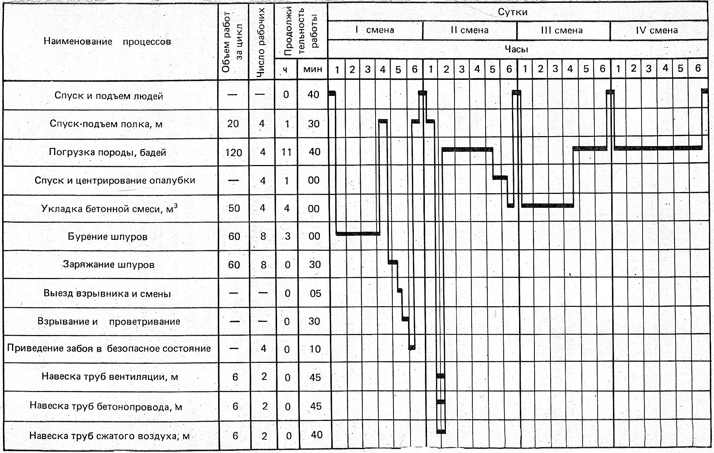
15. 1 График цикличной организации работ

Продолжительность проходческого цикла зависит от технического оснащения ствола, свойств пересекаемых стволом пород и их обводненности, четкости организации работ и планово-предупредительного осмотра и ремонта машин и механизмов.
Под техническим оснащением строительства стволов подразумевается установка необходимого числа и соответствующего типа и качества машин и механизмов.
К основным машинам и механизмам, характеризующим оснащение ствола, относят: подъемные машины, компрессорные установки, грейферные грузчики, насосы, вентиляторы, проходческие лебедки, средства транспортирования породы на поверхности.
Основными показателями технического оснащения являются энерговооруженность, обеспечение сжатым воздухом, суммарная вместимость грейферов и бадей, отнесенных к 1 м² площади поперечного сечения ствола в свету.
Энерговооруженность при строительстве стволов систематически увеличивается. Соответственно увеличивается обеспеченность сжатым воздухом, вместимость грейферов и оснащение подъема.
Уровень технического оснащения оказывает большое влияние на скорость проходки стволов и производительность труда. Применение при строительстве стволов высокопроизводительных машин способствует увеличению скорости проходки и производительности труда. Однако при этом необходимо учитывать не только получение высоких скоростей проходки, но также возможность в минимальные сроки оснастить стволы и осуществить переход от проходки их к строительству горизонтальных выработок, что способствует сокращению срока строительства шахты.
Для обеспечения бесперебойной работы машин и механизмов необходимо ежедневно производить их осмотр и согласно утвержденному графику осуществлять планово-предупредительный ремонт. Кроме машин, ежедневно должны осматриваться все шкивы, канаты, ляды, натяжные рамы, подвесной полок, прицепные устройства, сигналы и прочее оборудование. Осмотр и ремонт машин, механизмов и устройств производит специальная бригада электрослесарей под общим руководством механика участка. Результаты осмотра и замены изношенных деталей заносятся в специальные книги учета, ремонта и осмотра.
Основной формой организации труда при проходке ствола в настоящее время являются комплексные проходческие бригады, состоящие из рабочих различных квалификаций. Работой бригады руководит бригадир, назначаемый из опытных проходчиков и имеющий хорошие организаторские способности.
Комплексная проходческая бригада разбита на звенья, число которых равно числу смен в сутки (обычно четыре). Каждым сменным звеном руководит наиболее опытный проходчик из его состава – звеньевой. Заработная плата между членами бригады распределяется в соответствии с объемом выполненных работ, разрядом проходчиков и числом отработанных смен.
В обязанности бригадира, кроме общего руководства, входит подбор и распределение проходчиков по звеньям, обеспечение трудовой дисциплины и качественного выполнения работ, инструктаж и помощь малоопытным проходчикам, внедрение передовых методов работы, выполнение плановых показателей и контроль соблюдения Правил безопасности всеми членами бригады. Бригадир работает наравне со всеми проходчиками, но выходит с тем звеном, которое выполняет наиболее сложные работы или не справляется с установленным заданием.
Количественный состав бригады определяется объемами работ, принятыми технологией работ и оснащением ствола проходческим оборудованием. В каждом случае определяют необходимое число проходчиков по процессам в соответствии с типом и числом применяемых проходческих машин, которое должно быть указано на графике цикличной организации работ. Примерный состав комплексной бригады при проходке стволов диаметром в свету 5-6 м по совмещенной схеме: проходчиков 25-30, рукоятчиков 8-12, слесарей и электриков 4-10. Помимо проходчиков, на обслуживании подъема, компрессорной, административно-бытового комбината и вспомогательных работах задалживается 25-30 чел. в сутки. Таким образом, общая численность рабочих на проходке ствола составляет 65-85, на скоростных проходках достигает 150-160.
В целях повышения уровня производства разработаны типовые технологические карты на отдельные виды работ, процессы. При их применении обеспечиваются наиболее высокие технико-экономические показатели. Каждая типовая карта содержит один основной (базовый) вариант производства работ и предусматривает варианты выполнения работ с использованием других машин, приспособлений, оборудования и технологических приемов.
Успех работ по строительству стволов во многом зависит от своевременного обеспечения материалами, оборудованием, запасными частями и инструментом. Опыт шахтного строительства показывает, что значительные простои являются следствием неудовлетворительного материально-технического снабжения.
14.2. Скорости строительства стволов
Скорости строительства стволов определяют на основании данных месячных маркшейдерских замеров, производимых комиссией в составе: главного инженера строительной организации, маркшейдера, начальника участка, представителей отделов труда и заработной платы и заказчика.
Начальник участка во время маркшейдерских замеров предъявляет к сдаче все пройденные выработки и их соответствие нормативной и проектной документации (соблюдение вертикальности стволов, сечения, допусков при проходке, армировании и др.), и комиссия решает вопрос о возможности приемки горнопроходческих работ или об отнесении их в брак. Если ствол частично забракован, к учету принимают все время, затраченное на его проходку, а протяженность — только принятая. Протяженность исправленной выработки учитывают в том месяце, когда брак устранен. При этом время, затраченное на устранение брака, при определении количества забое-месяцев к учету не принимается. Так, например, в январе пройдено 60 м ствола, из них 20 забраковано. К учету принимается 40 м ствола и полный забое-месяц. Брак устранен в марте за 10 рабочих дней. К учету принимается 20 м ствола и «нуль» забое-месяцев.
Скорость строительства стволов при обычных способах их проходки определяют раздельно для устьев и собственно вертикальных стволов, причем к устьям относят участки, необходимые для размещения комплексов проходческого оборудования и подъема их на безопасную высоту – технологический отход, величина которого определяется проектом организации строительства, но не более 50 м. Для вертикальных стволов различают среднемесячную техническую и среднемесячную календарную скорости проходки, среднемесячную скорость армирования и календарную скорость строительства.
Среднемесячную техническую скорость проходки определяют делением общего принятого объема проходки за истекший месяц на суммарное число забое-месяцев, которое по каждому стволу определяют делением затраченных дней на проходку на календарное число рабочих дней месяца. При этом неполные забое-месяцы будут в случаях:
когда проходка ствола начата или закончена в отчетном месяце;
остановка забоя по причине внезапного прорыва плывунов или воды, проведения комплекса мероприятий по вскрытию и пересечению пластов угля и породы, опасных по внезапным выбросам, для проведения разведочного бурения, а также для монтажа проходческих комплексов и других работ, предусмотренных проектом организации строительства.
Максимальные скорости строительства стволов значительно превышают среднемесячные технические скорости, что указывает на наличие значительных неиспользованных резервов повышения эффективности применяемого оборудования и организации производства горнопроходческих работ.
На стволах, оснащенных комплексами с породопогрузочными машинами КС-2у/40, техническая скорость примерно на 10% выше общей среднемесячной скорости и в 1,5-2 раза больше, чем на стволах, оснащенных машинами КС-3. При проходке стволов комбайновым комплексом СК-1Д среднемесячная техническая скорость в 1,5-1,6 раза больше по сравнению с комплексом КС-2у.
Среднемесячную календарную скорость проходки определяют делением общей глубины ствола на число календарных месяцев, затраченных на его проходку.
Среднемесячную скорость армирования вертикального ствола определяют делением общей глубины ствола на суммарное время армирования.
Календарная скорость строительства ствола определяется делением общей глубины ствола Н на общее календарное время его строительства Т_{к}.
Календарная скорость строительства ствола является основным показателем при анализе проектов и хода строительства шахты и характеризует общий уровень техники, технологии и организации всех работ, относящихся к строительству ствола. В настоящее время календарная скорость строительства для большинства центральных стволов составляет 10-15 м/мес. При строительстве вентиляционных и воздухоподающих стволов, на которых проходческий копер остается постоянным, она несколько выше и составляет 18-20 м/мес, а в некоторых случаях достигала 30 м/мес.

14.3. Производительность труда
Производительность труда при проходке стволов измеряется в м³ готового ствола в свету на одну чел.-смену и является одним из основных показателей строительства. Применение погрузочных машин типа КС-2у/40 обеспечивает повышение производительности труда в среднем на 30%.
Достигнутая на отдельных стволах производительность труда значительно превышает среднюю. При этом повышение производительности труда, как правило, приводит к увеличению скорости проходки. Наиболее высокая производительность труда достигнута при проходке стволов комбайнами.
Основными направлениями повышения производительности труда при проходке стволов является применение более совершенной техники и технологии производства работ, повышение организационного уровня строительства, внедрение новых прогрессивных материалов и конструкций, снижение трудоемкости работ, повышение уровня механизации основных и вспомогательных проходческих процессов.

